SISTEM MONITORING ARUS DAN TEGANGAN PADA PENGISIAN BATERAI UNTUK POMPA AIR TENAGA SURYA BERBASIS IOT MENGGUNAKAN THINGER IO

Humaidillah Kurniadi Wardana¹, Minto², Imamatul Ummah³, Saichu Amrullah, M. Ibrahim⁵, Sukoco⁶, M. Ridwan Baha’uddin⁷

^{1,2,3,4,5,6,7} Prodi Teknik Elektro, Fakultas Teknik, Universtas Hasyim Asy’ari Tebuireng Jombang

E-mail : bhindere.adi3@gmail.com¹

Abstrak
Sistem monitoring arus dan tegangan pada pengisian baterai untuk pompa air tenaga surya berbasis IoT menggunakan aplikasi thinger io. Peralatan yang digunakan antara lain: espduino-32 mikrokontroler, sensor arus acs 758, sensor tegangan dc, panel surya 160 WP, baterai 12 volt dengan kapsistas 100 ah, SCC, dan pompa air.Hasil yang didapatkan dari monitoring arus sebesar 4,5-5,8 A dan tegangan 50-52,5 Volt selama 2 jam pengukuran.

Kata kunci: Monitoring, Arus, Tegangan, Baterai, IoT, Thinger IO

Abstract
Current and voltage monitoring system for battery charging for IoT-based solar water pumps using the thinger io application. The equipment used includes: espduino-32 microcontroller, acs 758 current sensor, dc voltage sensor, 160 WP solar panel, 12 volt battery with 100 ah capacity, SCC, and a water pump. The results obtained from current monitoring are 4.5- 5.8 A and a voltage of 50-52.5 Volts for 2 hours of measurement.

Keywords: Monitoring, Current, Voltage, Battery, IoT, Thinger IO

1. PENDAHULUAN
Energi yang terdapat di alam yang ramah lingkungan, tidak akan pernah habis, punah, dan berkelanjutan merupakan energi baru terbarukan. Matahari merupakan salah satu energi baru terbarukan. Jika dimanfaatkan dengan baik dapat menghasilkan energi listrik dan dijadikan sebagai pembangkit listrik tenaga surya [1]. Energi dari sinar matahari untuk dijadikan sebagai pembangkit listrik dibutuhkan alat panel surya. Di dalam panel surya terdapat bahan semikonduktor photovoltaic jenis sambungan p-n yang berfungsi sebagai konversi cahaya matahari ke energi listrik [2].
Penggunaan panel surya dapat digunakan untuk menyalakan dan mengalirkan air di sawah maupun penyediaan air bersih dengan menggunakan bantuan pompa air [3], [4], [5], [6].Panel surya disambungkan pada SCC dan dihubungkan pada baterai agar optimal pengisian arus dan tegangan yang diterima. Perlu adanya monitoring arus-tegangan diterima baterai dari panel surya saat pengisian. Monitoring berbasis IoT yang dapat memudahkan pekerjaan manusia sehingga dari jarak jauh pun bisa dipantau menggunakan smartphone.
Penelitian sebelumnya yang terkait monitoring arus-tegangan panel surya dan baterai, antara lain: mengimplementasikan alat arus dan tegangan PLTS [7], di PLTS Pematang Johar dilakukan monitoring kapasitas panel surya dengan IoT dan [8], studi output baterai pada panel surya menggunakan solar tracker 4 axis[9], aplikasi penerangan berbasis IoT sebagai kontrol beban dan monitoring daya baterai panel surya 50 wp [10], rancang bangun pengawasan arus dan tegangan PLTS on grid dengan telegram berbasi IoT [11].
Penelitian ini bertujuan untuk membuat alat monitoring pengisian baterai pada pompa air tenaga surya berbasis IoT. Alat yang digunakan berupa mikrokontroler espduino-32 sebagai mikrokontroler, sensor arus acs 758, dan sensor tegangan dc berfungsi mengukur arus dan tegangan pada monitoring serta blynk untuk antarmuka hasil pengukuran monitoring bisa dilihat pada smartphone. Dengan demikian tujuan pembuatan alat ini, dapat membantu untuk mengetahui monitoring arus dan tegangan pada pengisian baterai menggunakan panel surya yang digunakan untuk menghidupkan pompa air untuk irigasi di sawah.

2. METODE PELAKSANAAN

Adapun proses perancangan dan pembuatan monitoring arus dan tegangan pada pengisian baterai

untuk pompa air tenaga surya berbasis IoT seperti pada Gambar 1.

Mulai
Perangkat Keras
Perangkat Lunak
Pengujian Alat
Analisis
Selesai

Gambar 1. Flowchart Perancangan Sistem

Penjelasan flowchart perancangan sistem penelitian dapat dijelaskan diantaranya:
- Perangkat Keras
Perangkat keras dibuat berdasarkan Gambar 2 yaitu panel surya menyerap energi sinar matahari dan mengkonversinya menjadi energi listrik yang ditampung atau diisikan pada baterai melalui SCC dan menghidupan beban DC, kemudian ke inverter untuk menghidupkan beban AC, rangkaian mikrokontroler espduino-32 sebagai otak perintah dalam mengukur arus-tegangan dan koneksi internet. Sensor arus acs 758 dan sensor tegangan dc untuk mengukur arus dan tegangan pada monitoring pingisian baterai. Data yang didapat ditampilkan di smartphone dengan thinger io memerlukan koneksi WiFi.

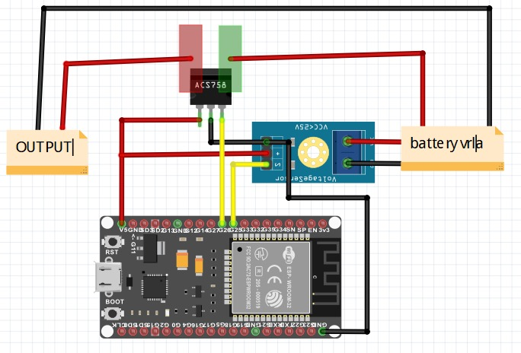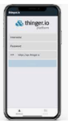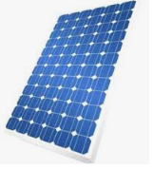
WIFI
Panel Surya

Gambar 2. Perangkat Keras

- Perangkat Lunak
Tahap ini program dibuat untuk membaca arus dan tegangan dengan aplikasi arduino ide. Serta antar muka smartphone dengan thinger io. Flowchart pembuatan program sesuai Gambar 3.

Sensor Arus Mendeteksi Arus
Sensor Tegangan Mendeteksi Tegangan

Tampilkan Data ke Smartphonedengan Thinger IOT
Selesai
Mulai
Panel Surya Dijemur Diterik Matahari
Baterai Terisi Arus dan Tegangan dari Panel Surya
Tidak

Gambar 3. Flowchart Perangkat Lunak

- Pengujian Alat
Alat yang sudah dibuat kemudian diujicobakan memonitoring arus dan tegangan dari panel surya. Pengukuran arus dan tegangan yang ditampilkan pada smartphone.
- Analisis
Hasil dari ujicoba dilakukan analisis data apa hasil yang didapat sesuai dengan yang diharapkan.

3. HASIL DAN PEMBAHASAN

Hasil penerapan sistem monitoring arus dan tegangan pada pengisian baterai untuk pompa air

tenaga surya berbasis IoT terlihat pada Gambar 4.

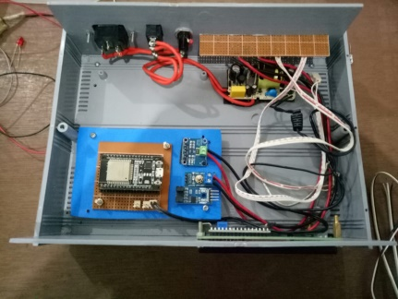

Gambar 4. Sistem Alat Keseluruhan

Hasil pembuatan program pengukuran arus dan tegangan ditunjukkan Gambar 5.
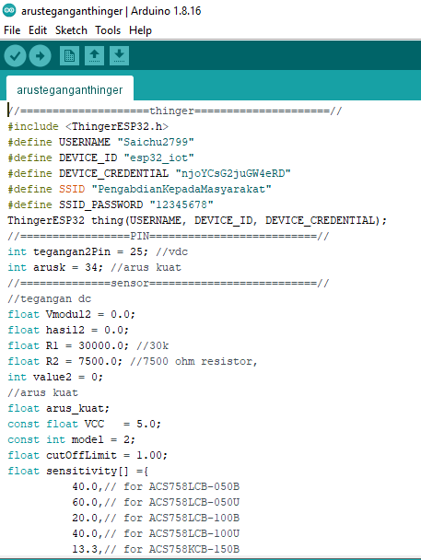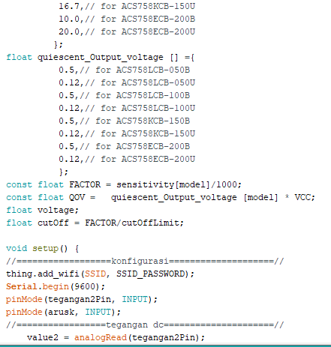

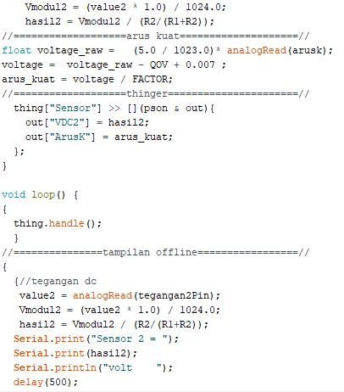

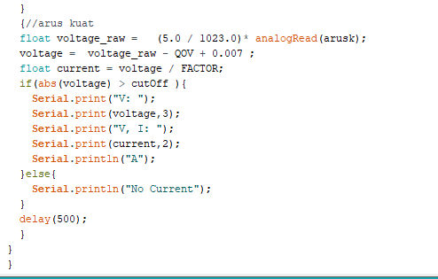

Gambar 5. Program Sensor Arus dan Tegangan

Antarmuka yang dibuat di thinger io diakses melalui smartphone ditunjukkan Gambar 6.
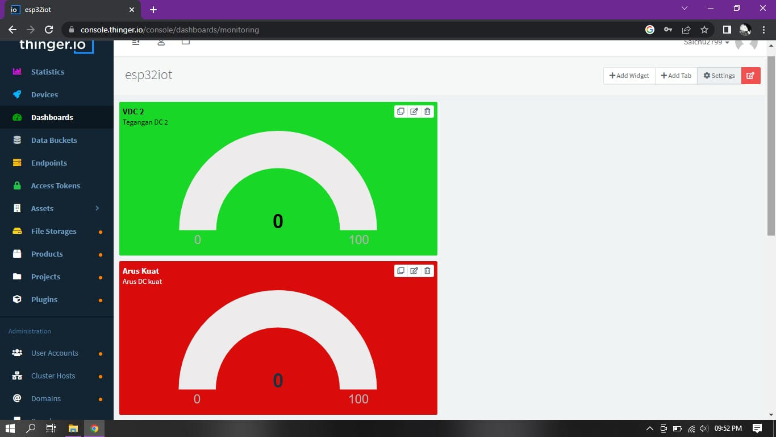

Gambar 6. Antarmuka di Thinger IO

Pengujian dilakukan dengan cara menjemur panel surya di bawah panas matahari langsung. Ouput panel surya nantinya ke SCC. Di SCC ouput panel surya disimpan ke baterai atau digunakan langsung pada beban DC atau juga dialirkan ke inverter. Kemudian diubah menjadi listrik AC. Hasil pengujian arus dan tegangan pada pengisian baterai dapat dilihat di Tabel 1.

Tabel 1. Pengujian Arus dan Tegagan Pada Pengisian Baterai
Untuk Pompa Air Tenaga Surya

Waktu (menit) | Tegangan (V) | Arus (A) | Beban
0 | 50,0 V | 4,5 A | Pompa Air
5 | 50,0 V | 4,5 A
15 | 50,0 V | 4,6 A
20 | 50,0 V | 4,6 A
25 | 50,0 V | 4,6 A
30 | 50,4 V | 4,7 A
35 | 50,4 V | 4,8 A
40 | 50,6 V | 4,8 A
45 | 50,6 V | 4,8 A
50 | 50,6 V | 4,9 A
55 | 50,7 V | 4,9 A
60 | 51,0 V | 5,0 A
65 | 51,0 V | 5,0 A
70 | 51,6 V | 5,2 A
75 | 51,6 V | 5,2 A
80 | 51,9 V | 5,2 A
85 | 51,9 V | 5,4 A
90 | 51,9 V | 5,5 A
95 | 52,1 V | 5,5 A
100 | 52,3 V | 5,7 A
105 | 52,3 V | 5,7 A
110 | 52,3 V | 5,7 A
115 | 52,5 V | 5,8 A
120 | 52,5 V | 5,8 A
Pegisian baterai oleh panel surya ketika mendapatkan sinar matahari dari pukul 08.00 WIB -10.00 WIB dengan penjemuran panel surya selama 2 jam. Diperoleh hasil tegangan dari 50-52,5 Volt dan arus dari 4,5-5,8 A. Sesuai dengan rumus hukum Ohm nilai arus dan tegangan didaptkan semakin tinggi. Semakin lama penjemuran dari pagi hari sampai siang hari juga didapatkan nilai tegangan dan arus yang semakin tinggi jika sinar matahari bersinar dengan terang tanpa ada gangguan misalnya pada saat kondisi mendung. Semakin besar ukuran menggunakan kapasitas baterai maka akan semakin lama waktu yang dibutuhkan untuk melakukan pengisian baterai sampai kondisi penuh dengan tegangan maksimal yang digunakan baterai pada penelitian ini adalah 13,80 V DC.

4. SIMPULAN DAN SARAN
4.1 Simpulan

Hasil yang diperoleh dapat disimpulkan telah berhasil dibuat alat monitoringarus dan tegangan pada pengisian baterai untuk pompa air tenaga surya berbasis IoT menggunakan thinger io. Diperoleh hasil monitoring dari hasil penjemuran panel surya selama 2 jam yaitu tegangan dari 50-52,5 Volt dan arus dari 4,5-5,8 A.

4.2 Saran
Saran jika dilakukan penelitian yang serupa, meliputi : pertama perlu dilakukan ujicoba sistem untuk memonitoring arus dan tegangan dari pagi, siang, dan sore hari. Agar perubahan nilai arus dan tegangan yang didapat selama penjemuran panel surya bisa kelihatan perubahan fluktuatifnya karena pengaruh panas sinar matahari. Kedua sistem monitoring bisa ditambahkan sensor gyroscope untuk mengukur sudut putar panel surya agar mengetahui pada sudut berapa baik menyerap sinar matahari sehingga memperoleh nilai arus dan tegangan yang efektif.

Ucapan Terima Kasih
Kami ucapkan banyak terima kasih kepada DRTPM Kemendikbudristek yang memnerikan dana pada kegiatan PKM ini, Kepala Desa Mlaras Kecamatan Sumobito Kabupaten Jombang telah dengan sudih memberikan izin agar terlaksana kegiatan ini, dan LPPM Unibersitas Hasyim Asy’ari Tebuireng atas kerja samanya yang telah memberikan kesempatan dan memfasilitasi agar terlaksana dengan baik kegiatan PKM ini.

5. DAFTAR RUJUKAN
[1] E. P. Aji, P. Wibowo, And J. Windarta, “Kinerja Pembangkit Listrik Tenaga Surya (Plts) Dengan Sistem On Grid Di Bpr Bkk Mandiraja Cabang Wanayasa Kabupaten Banjarnegara,” J. En. Baru & Terbarukan, Vol. 3, No. 1, Pp. 15–27, Mar. 2022, Doi: 10.14710/Jebt.2022.13158.
[2] A. Advent Bagaskara, A. Uji Krismanto, And I. Budi Sulistiawati, “Simulasi Plts Terapung Untuk Perencanaan Kebutuhan Daya Di Pantai Tiga Warna Kabupaten Malang,” Seniati, Vol. 6, No. 3, Pp. 644–652, Jul. 2022, Doi: 10.36040/Seniati.V6i3.5009.
[3] S. Sirait, S. K. Saptomo, And M. Y. J. Purwanto, “Rancang Bangun Sistem Otomatisasi Irigasi Pipa Lahan Sawah Berbasis Tenaga Surya,” Ji, Vol. 10, No. 1, P. 21, Apr. 2015, Doi: 10.31028/Ji.V10.I1.21-32.
[4] M. Saputra, A. Yusra, And A. Syuhada, “Kajian Penggunaan Energi Surya Dan Energi Bayu Sebagai Penggerak Pompa Air-Tanah Untuk Pengairan Pertanian,” Vol. 3, No. 5, P. 10, 2017.
[5] Y. Simamora, “Perancangan Pemanfaatan Pompa Air Tenaga Surya Untuk Sumber Air Bersih Desa Sukarame, Kec. Sajira, Banten,” Terang, Vol. 3, No. 1, Pp. 23–30, Oct. 2020, Doi: 10.33322/Terang.V3i1.1052.
[6] D. P. Sari, N. Kurniasih, And A. Fernandes, “Pemanfaatan Listrik Tenaga Surya Sebagai Pasokan Listrik Untuk Menghidupkan Mesin Pompa Air Masyarakat Dusun Cilatak, Desa Sukadana, Kecamatan Ciomas, Kabupaten Serang, Banten,” Terang, Vol. 3, No. 1, Pp. 68–79, Oct. 2020, Doi: 10.33322/Terang.V3i1.1019.
[7] P. Harahap, “Implementasi Karakteristik Arus Dan Tegangan Plts Terhadap Peralatan Trainer Energi Baru Terbarukan,” P. 6, 2019.
[8] M. A. R. Effendy, “Pengawasan Kapasitas Panel Surya Berbasis Iot Menggunakan Arduino Uno Pada Plts Pematang Johar,” Vol. 2, P. 13, 2022.
[9] A. Effendi, F. Kusuma, A. M. N. Putra, S. Amalia, And A. Y. Dewi, “Study Pengisian Energi Ke Baterai Terhadap Output Energi Panel Surya Dengan Menggunakan Solar Tracker 4 Axis,” Jurnal Teknik Elektro, Vol. 5, No. 1, P. 6, 2022.
[10] M. R. Putri, F. X. A. Setyawan, And S. Sumadi, “Sistem Kontrol Beban Dan Monitoring Daya Baterai Pada Panel Surya 50wp Untuk Aplikasi Penerangan Berbasis Internet Of Things,” Jitet, Vol. 10, No. 3, Aug. 2022, Doi: 10.23960/Jitet.V10i3.2640.
[11] D. Wijayanto, S. I. Haryudo, And T. Wrahatnolo, “Rancang Bangun Monitoring Arus Dan Tegangan Pada Plts Sistem On Grid Berbasis Internet Of Things (Iot) Menggunakan Aplikasi Telegram,” Vol. 11, P. 7, 2022.

